Министерство образования Республики Беларусь

Учреждение образования

«Брестский государственный технический университет»

Кафедра ИИТ

**Лабораторная работа №1**

По дисциплине «РСиОТ»

Выполнил:

Студент 4 курса

Группы ПО-3

Новикевич А.А.

Проверил:

Кочурко П.А.

Брест 2022

**Цель работы:** Разработка приложения, которое станет основой для формирования инфраструктуры из нескольких микросервисов, объединенных общей тематикой. Знакомство с OpenAPI.

**Вариант:** 7

**Тема:** Фитнес-приложение

**Ход работы:**

Реазизация одной из сущностей:

**User.controller**

import { Controller, Get } from '@nestjs/common';

import { ApiTags } from '@nestjs/swagger';

import { Crud, CrudController } from '@nestjsx/crud';

import { User } from './user.entity';

import { UsersService } from './users.service';

@Crud({

    model: {

        type: User

    }

})

@ApiTags('Users')

@Controller('users')

export class UsersController implements CrudController<User> {

    constructor(public service: UsersService) {}

}

**User.entity**

@Entity()

export class User {

    @PrimaryGeneratedColumn()

    id: number;

    @ApiProperty()

    @Column()

    firstName: string;

    @ApiProperty()

    @Column()

    lastName: string

    @ApiProperty()

    @Column()

    @OneToOne( () => Trainer, trainer => trainer.id)

    @JoinColumn()

    trainer: number

}

**User.service**

@Injectable()

export class UsersService extends TypeOrmCrudService<User>{

    constructor(@InjectRepository(User) repo){

        super(repo)

    }

}

**Подключение Swagger**

  const config = new DocumentBuilder()

  .setTitle('Fitness')

  .setDescription('Fitness API')

  .setVersion('1.0')

  .addTag('Gym')

  .build();

  const document = SwaggerModule.createDocument(app, config);

  SwaggerModule.setup('/', app, document);

Результат выполнения:

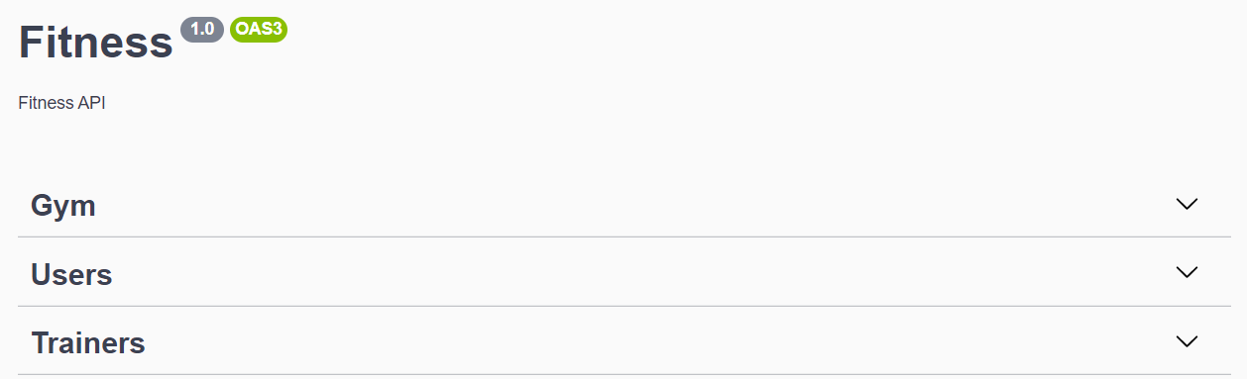

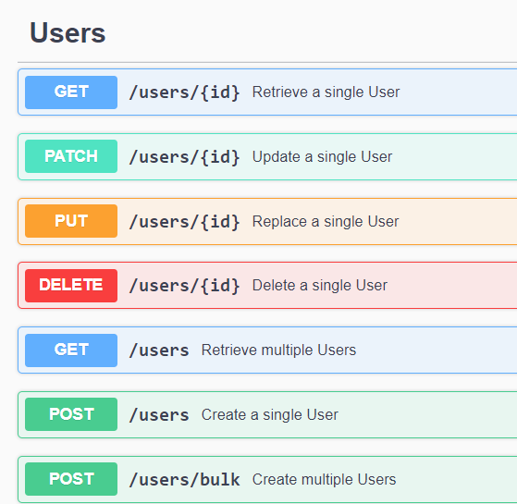

Добавление пользователя

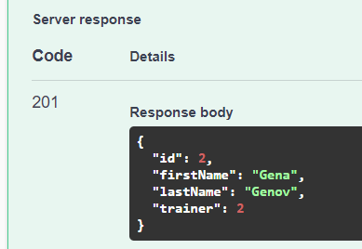

Вывод: сделал REST приложение с api готовым к работе с веб-приложением. В котором реализованы функции: добавление, удаление, редактирование пользователя или тренера по id. Вывод определённого поля всех пользователей. Добавлние группы пользователей. Регистрация события- присвоение определённого тренера клиенту.